# Task1_ABC说明书

## 算法整体描述

算法基于YOLOV5进行开发，设计识别类别数目为4，类别的名字分别为['red', 'green', 'yellow', 'other'] 。

## **解决思路**

1）挑选合适的框架，既要兼顾识别速度又要兼顾准确度

2）尝试发现YOLOV5s的精度能够达到要求，并且运行实时性非常好。迁移训练得到，深度神经网络pt模型，再利用训练好的深度学习模型对图像进行识别。

3）运行dectect.py 识别指定的图片，将yolov5架构中保存的txt文件转换为json文件。

## **架构设计**

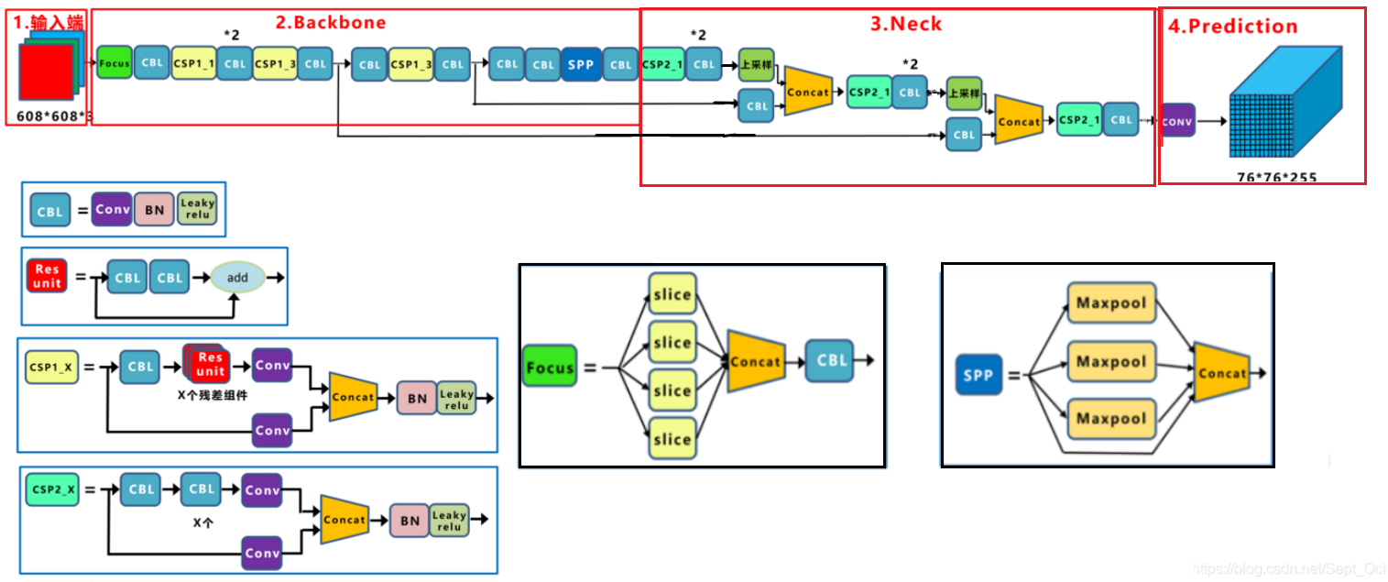

## **在docker下的运行指令说明**

1. 将输入图片放在，”/task1”文件夹下，
2. 在docker下运行

python dectect.py

按照提示：按任意键开始识别图片，完成后数据会保存在指定路径下。

1. 结果保存

文件命名为‘图像名称.json’并放置于“/task1_result/ABC”

识别结果图例（参赛程序中注释掉了图片结果输出）：

